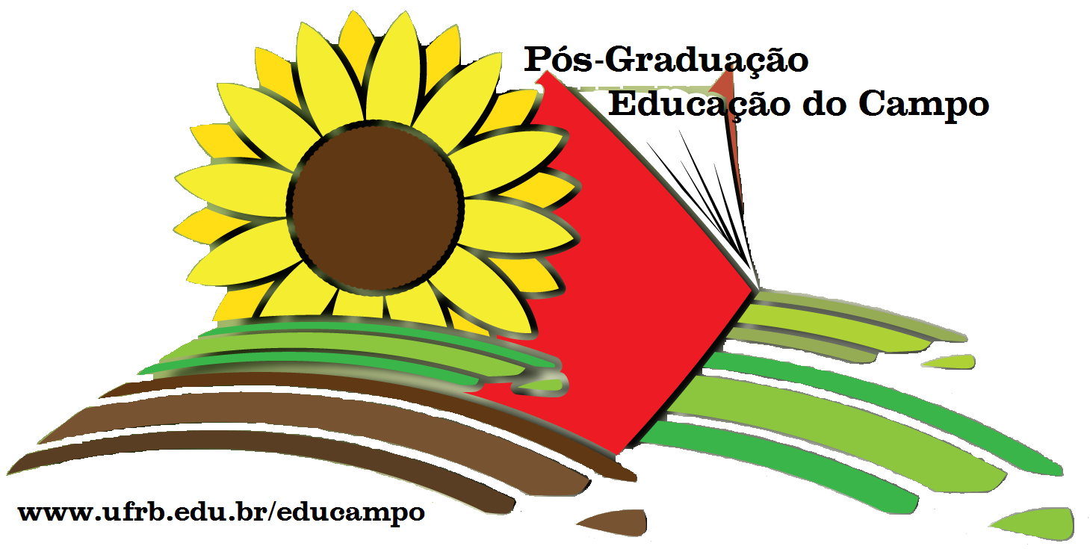 | UNIVERSIDADE FEDERAL DO RECÔNCAVO DA BAHIA  CENTRO DE FORMAÇÃO DE PROFESSORES  Mestrado Profissional em Educação do Campo  www.ufrb.edu.br/educampo | 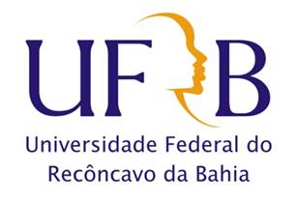

DECLARAÇÃO

Eu, ....................................................., professor(a) do Mestrado em Educação do Campo da Universidade Federal da Bahia e orientadora do(a) discente ........................................................,declaro estar ciente e autorizo a entrega da versão final do seu trabalho final de Conclusão de Curso de Mestrado em Educação do Campo, intitulado ................................................................................................................................................................................................

Amargosa, ..... de ...................... de 2020

Prof. Dr. ................................................

